**Molletes Rellenos**

*Ingredientes*

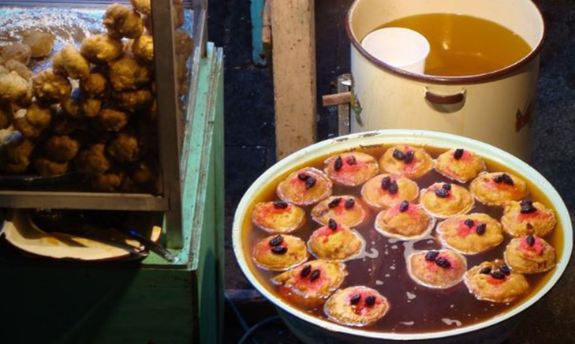1 vaso de [leche](https://recetas.mundochapin.com/glosario/leche/)

2 onzas de azúcar

1/2 onza de [margarina](https://recetas.mundochapin.com/glosario/margarina/)

1 onza de [maicena](https://recetas.mundochapin.com/glosario/maicena/)

 1 [huevo](https://recetas.mundochapin.com/glosario/huevo/)

1 onza de [pasas](https://recetas.mundochapin.com/glosario/pasas/)

1 onza de [fruta cristalizada](https://recetas.mundochapin.com/glosario/fruta-cristalizada/)

[canela](https://recetas.mundochapin.com/glosario/canela/) en polvo (al gusto)

*Ingredientes para cubrir el pan*

10 huevos

7 onzas de harina

*Ingredientes para la miel*

 1 libra de azúcar

1 onza de [canela](https://recetas.mundochapin.com/glosario/canela/) en raja

1 onza de [ron](https://recetas.mundochapin.com/glosario/ron/)

2 litros de [agua](https://recetas.mundochapin.com/glosario/agua/)

Bate los 10 huevos hasta obtener espuma consistente. añade paulatinamente la harina con movimientos envolventes. unta los panes con la espuma

Vierte los ingredientes en un recipiente hondo y coloca al fuego para que hiervan durante 15 minutos y los sabores se mezcle coloca los molletes ya fritos dentro del almíbar o miel y déjalos reposar por unos minutos y sirve.

Pon al fuego un cuarto del vaso de [leche](https://recetas.mundochapin.com/glosario/leche/), 2 onzas de azúcar y 1/2 onza de [margarina](https://recetas.mundochapin.com/glosario/margarina/). Cuando hierva agrega el resto de [leche](https://recetas.mundochapin.com/glosario/leche/), añadiendo la onza de [maicena](https://recetas.mundochapin.com/glosario/maicena/) y el [huevo](https://recetas.mundochapin.com/glosario/huevo/) con una pizca de [canela](https://recetas.mundochapin.com/glosario/canela/) en polvo y retira del fuego. Revuelve hasta obtener un manjar, agrega paulatinamente las [pasas](https://recetas.mundochapin.com/glosario/pasas/) y la [fruta cristalizada](https://recetas.mundochapin.com/glosario/fruta-cristalizada/).

Cuando ya esté listo corta por la mitad cada [pan](https://recetas.mundochapin.com/glosario/pan/), sin abrirlo por completo, agrega en el centro del [pan](https://recetas.mundochapin.com/glosario/pan/) el manjar.

